高次脳機能障害地域活動支援センター

★自身の趣味活動について

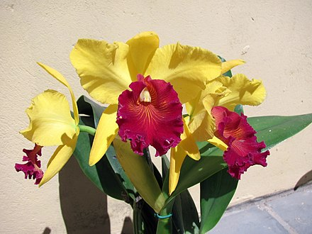
自身が脳腫瘍の術後、障害を負ってから日頃の生活スタイルが変わったため、義父から教えて頂いた植物の栽培、その中でも義父が昔から栽培を趣味としていた「洋ラン」の栽培を一から教えて頂き、現在も家内と一緒に暮らしているアパートにて幾つか洋ランの鉢の育成に精進している。

花の栽培はそれまでの自身の生い立ちの中でも全くと言っても良いほど経験が無く、義父の「家の中でできる趣味」として進めて頂いたのである。
カトレア

のめり込みやすい自身の性分もあるが、これ程まで「奥が深い」趣味に出会えた事がなかったのもあり、今でも「キレイな素晴らしい花の栽培」に向けて精進の日々を過ごしている。
初めに栽培をはじめた品種は「デンドロビウム」や「エピデンドラム」である。洋ランはこのほかにも「シンビジウム」や「ファレノプシス（胡蝶蘭）」、「カトレア」などがある。野生の種属など合わせれば、実に１～３万種もあるといわれている。

素人目に花を育てる際は「水・日光・温度」が重要であり、如何コントロールするか？と勘づくだろうが、水を過度に与えると場合によって「根腐れ」が起きる場合がある。水よりも「風」を適度に与える事が重要であり、ランの自生地である南米や山間地の気象状況を如何に同じようにするか…肥料を加えて成長の促進を促すなど様々な要素を考えて与える、そして成長状況に応じて修正を行う…
奥が非常に深く、色々な種類のランにチャレンジしようという向上心もラン栽培の楽しさといえる。
（文：宅原）

